6 «В» сынып оқушыларының жетістіктері
р/с | Фото | Оқушының аты- жөні | Мектепшілік |  | Мектептен тыс
р/с | Фото | Оқушының аты- жөні | Пән атауы | Орын | Сайыс атауы | Орын
1 | 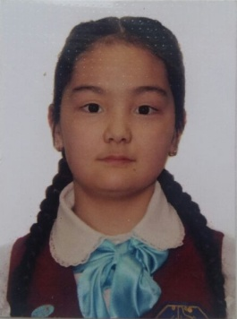 | Кокибай Ажар  Берікқызы | Мектепшілік пәндер олимпиадасы «Математика» | 2 - орын
2 |  | Тутенов Мадияр  Еренбекович | Мектепшілік пәндер олимпиадасы «Ағылшын» | 3 - орын
3 |  | Хамитова Амина  Аянқызы | Мектепшілік пәндер олимпиадасы «Математика» | 3 - орын
4 | 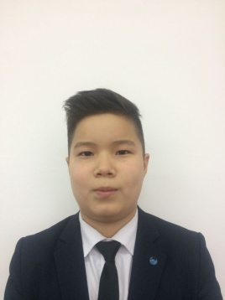 | Тоқтасын Мадияр  Тілекұлы | Мектепшілік пәндер олимпиадасы «Қазақ тілі» | 2 - орын
5 | 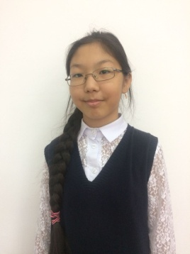 | Сатвалдинова Мадина Дауреновна | Мектепшілік пәндер олимпиадасы «Орыс тілі» | 2 - орын
6 | 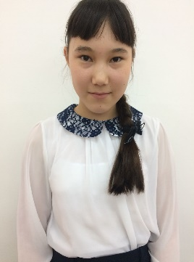 | Айткулова Назерке Жексенбаевна | Мектепшілік пәндер олимпиадасы «Қазақ тілі» | 3 - орын
7 | 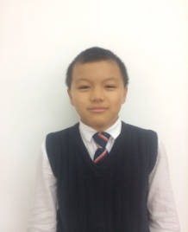 | Сахиев Ильяс  Нуртаевич |  |  | Областной турние по шахматам «Школьный каскад»  «Шахмат үйі»  Шахматтан « Ақ ладья» атты қалалық командалық жарыста | 3 – орын  2 - орын

